МБОУ «Краснопольская основная общеобразовательная школа»
Яшалтинский район Республика Калмыкия


Исследовательский проект
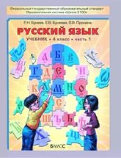
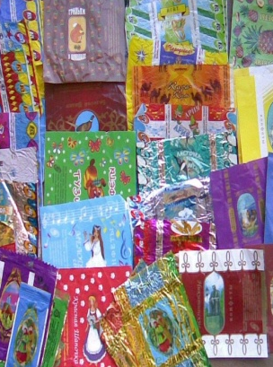



Выполнила: Бедошвили Сабрина
Руководитель: Фартушина Н.В.

Содержание

Введение………………………………………………………………….. | 3
- Основная часть…………………………………………………… | 4
- Понятие «фантик»…………………………………………. | 4
- История возникновения фантика………………................. | 4
- Роль фантика……………………………………………….. | 5
- Русский язык на обертках конфет………………………… | 7
Заключение……………………………………………………………… | 12
Список использованных источников…………………………………... | 13
Приложение……………………………………………………………… | 14

Введение
Все мы, от мала до велика, обожаем конфеты, у каждого есть любимый сорт. Съедая конфету, мы выбрасываем фантики, которые, в свою очередь, превращаются в мусор. Кажется, что интересного можно найти в фантике от конфет. Так можно ли найти применение «бесполезному мусору» - оберткам от конфет? Мы попытаемся это сделать!
Актуальность: Основы грамотного письма берут свое начало от умения замечать орфограммы, «видеть» их в окружающей нас письменной речи. Это орфографическая зоркость. А орфографическая зоркость приобретается как раз в период начальной школы. Все дети очень любят конфеты, так почему бы не совместить приятное с полезным: развивать орфографическую зоркость, изучая орфограммы русского языка по фантикам от конфет?
Гипотеза: На обёртках кондитерских изделий можно встретить слова с орфограммами русского языка.
Цель проекта: изучить названия конфет, классифицировать их с целью дальнейшего применения на уроках русского языка.
Объект исследования: обертки от конфет (фантики).
Предмет исследования:орфограммы и разделы русского языка.
Задачи проекта:
1.​ Собрать фантики с разными наименованиями конфет.
2.​ Рассмотреть названия с точки зрения русского языка (морфологии, словообразования, синтаксиса и орфографии).
3.​ Классифицировать фантики от конфет по частям речи.
4.​ Составить карточки с заданиями по русскому языку.
5. Апробировать эти задания на ребятах своего класса.
6. Создать презентацию и выступить с результатами исследования.
Методы исследования:
- поиск информации в интернете и научно-популярной литературе,
- наблюдение,
- сравнение,
- классификация.
Предполагаемый результат:
- Создать коллекцию наименований конфет (Приложение № 1);
- Придумать карточки с заданиями для уроков русского языка (Приложение № 2);
- Сгуппировать наименования конфет для словарных диктантов (Приложение № 3).

- Основная часть

  - ​ Понятие «фантик»
Почему обертку от конфеты называют фантиком, а не оберткой или завёрткой? Откуда это слово взялось? Узнаем, как толкуется значение данного слова в разных словарях.
В народной энциклопедии «Википедия» говорится, что:
Фа́нтик (от слова «фант») — это народное название обертки конфетной, которая служит для заворачивания конфет и другой кондитерской продукции (карамель, ирис, жевательная резинка). Материалом служит бумага, полимер (обычно фольгированный), фольга. Кроме основного предназначения в качестве упаковки, является также объектом коллекционирования и для игры в «фантики», которая была популярна среди детей в дореволюционное и советское время.
А вот как толкуется значение слова в толковых словарях Ожегова и Лопатина:
Фантик (По словарю С.И.Ожегова) – фантик, -а, м.
1. см. фант.
2. у детей: конфетная обертка как предмет игры (разг.). Собирать фантики. Меняться фантиками.
Фантик (По словарю В.В.Лопатина) – фантик, -а, м.( разг.)Конфетная обертка, употребляемая детьми для игры. Собирать фантики.

  - История возникновения фантика
Когда появились и какими были первые фантики?

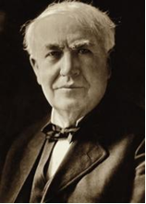
Заворачивать конфеты в бумажные обертки начали довольно давно. Первые двухслойные, из фольги и бумаги, обертки для конфет появились в 1850 году. Серьезный толчок этому делу дал великий американский изобретатель Томас Эдисон. Эдисон — удивительный человек. По его проекту в 1882 году Нью-Йорке была построена первая в мире электростанция постоянного тока. Он создал прибор, явившийся прототипом диктофона, аппарат для записи телефонных разговоров, фонограф, пишущая машинка, биржевой телеграф, генератор переменного тока и, конечно, лампочку и много чего еще (всего около 1000 изобретений). И среди всего этого великолепия мало кто вспоминает, что в 1872 году Эдисон придумал еще и парафинированную бумагу, служившую первой оберткой для конфет.
Оказывается, фантики существуют всего около полутора сотен лет.

В середине XIX века в Петербурге уже была открыта первая фабрика по производству конфет. Владельцем ее был знаменитый Ландрин.
В начале ХХ века в России уже было известно множество сортов конфет: леденцы и монпансье с различными вкусами, помадка и тянучки, зефир, пастила...На фантиках красовались изящные дореволюционные барышни, а названия были почти всегда связаны с женским полом «Марианна», «Рыбачка», «Весёлая вдова», «Софи».
Фантики для конфет и шоколадных плиток были очень красочными и рисовались как театральные афиши.
В знаменитом Това​риществе купцов Абрикосовых, од​ном из старейших производителей сладостей в России, который теперь называется «Бабаевский», для из​готовления оригинальной упаковки держали целый цех рабочих в количестве аж тридцати человек, да еще и специальную группу художников! Поэтому каждая упаковочная ко​робочка, бумажная этикетка или обертка становилась настоящим шедевром. Покупа​тели долгие годы хранили пустые коробки из-под конфет и кра​сивые фантики.
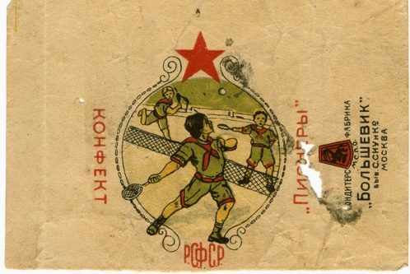
После революции производство конфет уже не блистало прекрасным оформлением. Даже красивые обертки ушли в прошлое – что уж говорить об украшениях из карамели... Названия были в духе того времени: «Народная», «Пионер» «Красный октябрь», «Республиканская», «Объединенный труд», «Красная звезда».
В наше время трудно представить конфету без фантика. Фантики для конфет - как одежда для людей: они защищают и украшают конфету. Красота фантика зависит от художника, создавшего эскиз. Художники каждый год придумывают для конфет яркие и интересные упаковки.

  - Роль фантика
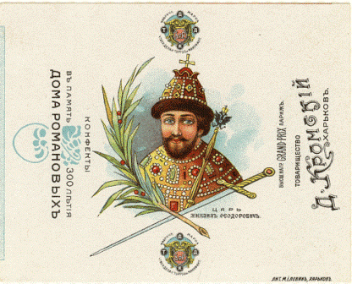
Одним из основных предназначений фантика стала просветительная задача, причем, не только для детей, но и для взрослых. Практически все важные события в жизни страны отражались именно на обертках. На дореволюционном фантике можно было найти все что угодно: не только «подхваченные» последующими эпохами изображения играющих детей, животных и сказочныхгероев, но и, например, полную галерею портретов царей и цариц Российской империи, или изображения солдат всех родов войск в парадной форме.
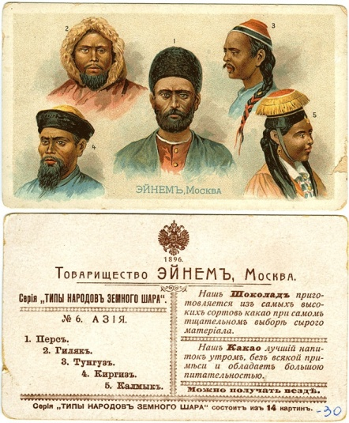
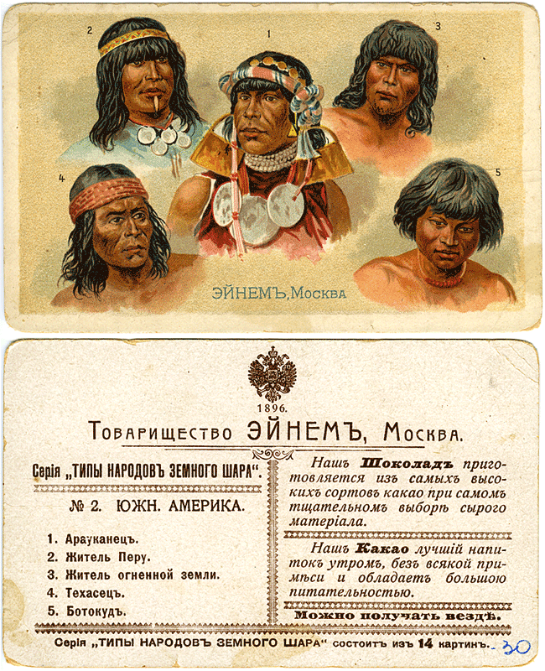
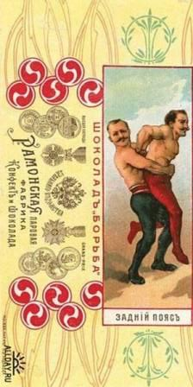
Товарищество «Эйнем» выпускаетэтнографическую шоколадную коллекцию с портретами индейцев, эскимосов и аборигенов Австралии и серию «Клады земли и моря» с сюжетами про ловлю трепангов или добычу морских губок.
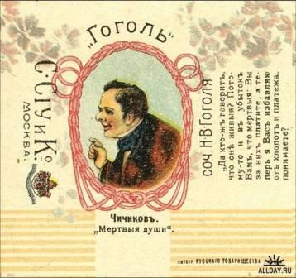
А «Рамонская паровая фабрика конфет и шоколада» предложила клиентам насладиться шоколадом «Борьба» с изображениями различных спортивных приемов.
Была дореволюционная серия конфет «Русские писатели» с репродукциями и отрывками из произведений.
Дети смотрели на фантики и спрашивали у родителей: «Это кто? Это что?», и, наверное, родителям было бы стыдно не ответить.
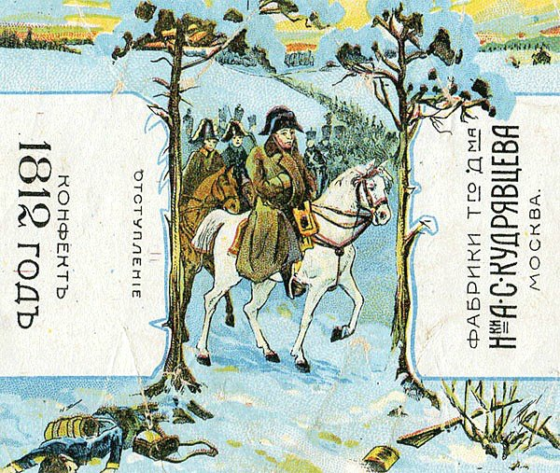
Утром в газете — вечером на конфете: похоже, многие кондитерские фабрики действовали именно по этому принципу. Вот, скажем, шоколадные конфеты «1812 год» фабрики Кудрявцева и одноименная карамель фабрики Кочетовых: гордый Наполеон на коне, задумчивый император в землянке, отступающая армия во главе с поверженным Бонапартом…
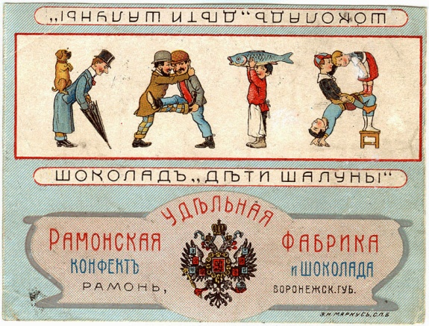
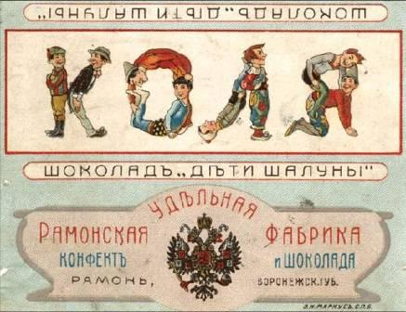
Выпускалась так же серия конфет «Именные» под девизом «Собери имена всех друзей!»
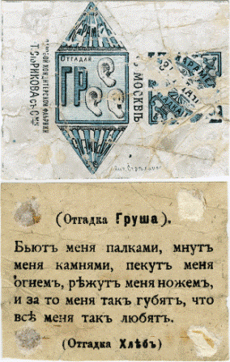
Кроме привлекательных картинок, модным было печатать на фантике и полезную информацию. Существовали развлекательные обвертки - с пословицами, поговорками, частушками, гороскопами, гаданием и пожеланиями и «образовательные» - с таблицей умножения или азбукой. А значит, владельцы кондитерских фабрик наделили фантик еще одной функцией - образовательной и развивающей. Например, серия конфет «Загадка»: покупателю предлагалось отгадать несложную загадку, напечатанную на конфетном фантике.
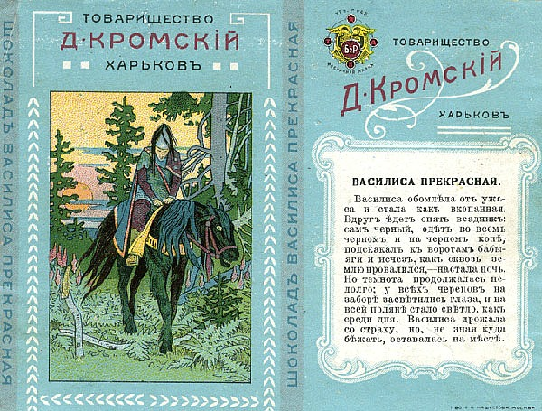
Еще одной задачей дореволюционного фантика стало привитие едокам конфет идеалов красоты и вкуса. Например, в фантиках дореволюционного периода отражался репертуар кино и театров. Замечательной традицией того времени был выпуск целых серий конфет, посвященных какому- либо событию. В этом был не только хитрый маркетинговый ход, но и расчет на стремление покупателя собрать всю серию для пополнения своих оригинальных коллекций.

  - Русский язык на обертках конфет
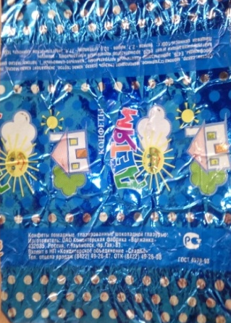
Мы захотели выяснить, выполняет ли современный фантик те задачи, которые выполнял раньше. Мы стали обращать внимание на конфетные обертки в магазине, и увидели конфеты «Детям»и «Радость детям».
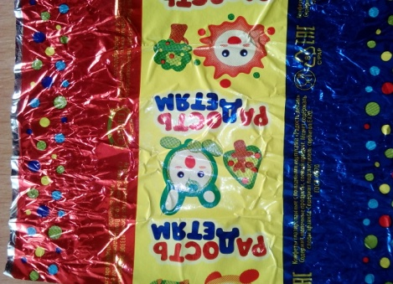
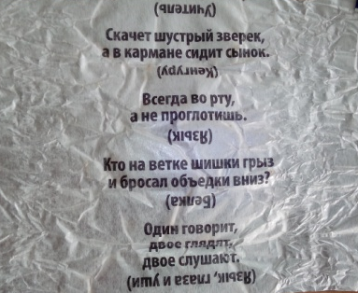

Конечно, это не та «Загадка», которая выпускалась до революции, но все-таки чем-то похожа. На обертках фантика напечатаны разные загадки, разгадывание которых может стать интересным занятием для всей семьи по вечерам. Мы не нашли в магазинах фантиков с таблицей умножения, азбукой,пазлами.
К сожалению, фантиков, явно выполняющих образовательную и развивающую задачу, мы не увидела. Но зато обратили внимание на названия конфет, напечатанные на обертках. В названии многих из них встречаются правила, которые мы изучаем в школе. Значит, фантику можно вернуть его образовательную роль новым способом.
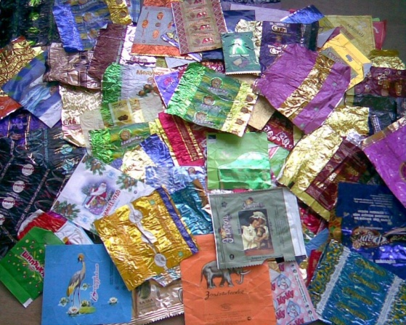
Для своего исследования мы использовали 103 различных наименования конфет (Приложение 1), которые распределили следующим образом: на фантиках встретились 48 имён существительных, 10 имён прилагательных, 41словосочетание, 1 глагол, 1 предложение, 1 звукоподражание, 1 ФИО. Наречия и местоимения среди рассмотренных нами конфет не встретились. Возможно потому, что оформители фантиков стремятся к яркости и образности, а эту функцию выполняют имена существительные и имена прилагательные.
Все рассмотренные нами наименования конфет (фантики) можно классифицировать по следующим признакам:
1.​ по структуре (составу),
2.​ по лексическому значению,
3. по морфологическим признакам,
4.​ по способам образования,
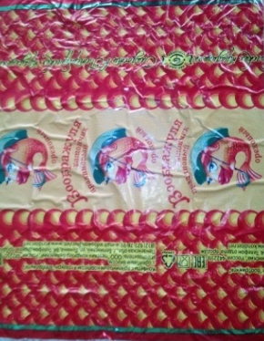
5. по наличию орфограмм.
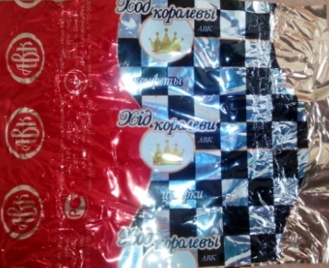
По структуре
Мы обратили внимание, что названия конфетных фантиков состоят из одного и более слов.
Состоят из 1 слова: 54 наименования.
Состоят из двух и более слов: 49 наименований.
Названия конфет, которые состоят из двух слов, можно использовать при изучении раздела «Синтаксис» темы «Словосочетание».
По лексическому значению
По фантикам увлекательнее изучать и лексику. Среди рассмотренных нами названий конфет были найдены слова, значений которых мы не знали:
Дюшес – сорт крупных южных груш.
Туесок - цилиндрический берестяной короб, с плотно прилегающей крышкой.
Барбарис – колючий кустарник с мелкими красными кислыми ягодами, а также его плоды.
Трюфельная– сорт шоколадных конфет округлой формы.
Буревестник – большая океаническая птица с длинным клювом и длинными острыми крыльями.
(Крутое) пике – маневрирующее крутое снижение на самолёте с нарастающей скоростью.
Желе – сладкое студенистое кушанье из фруктовых соков, сливок и т.п.
По морфологическому признаку
Изучая фантики, мы обратили внимание на морфологические признаки имен существительных и прилагательных. Чаще всего используются имена существительные единственного числа в начальной форме: «Коровка», «Ромашка», «Вишня», «Барбарис», «Пилот», наиболее распространены мужской и женский род. Средний род представлен в 4 экземплярах: «Яблоко»и в заимствованных словах «Мокко», «Лимпопо», «Желе».
По морфологическим признакам мы разделили названия фантиков на следующие группы:
Наименования, указывающие на число имён существительных:
а) единственное число - 43
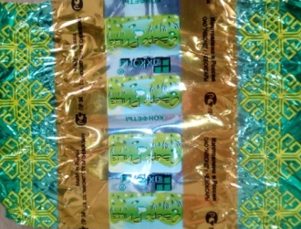
б) множественное число -5 названий.
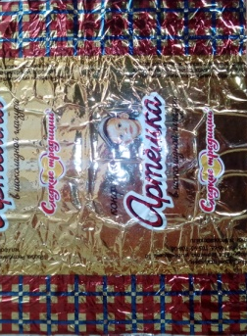
Названия, указывающее на географическую принадлежность: 4 Лимпопо (река в Южной Африке), Озеро Рица(Абхазия), Итальяна (житель Италии),Испанская ночь (Испания)
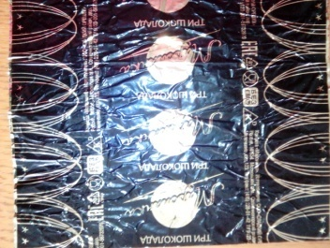
Названия, в которых встречаются имена и клички животных: 11(Умка, Яшка, Ронни, Зернушка, Маргаритка, Артёмка, Вася-Василёк, Рыжуха,Мия, Орех Сергеевич Грецкий, Жако в гостях у ласточки).
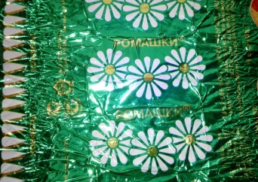
Название, указывающее на место проживания: 1 (Марсианка)
Названия, указывающее на растения: 10 (Вишня, Черешня, Слива,Василёк, Маргаритка, Барбарис, Груша, Цветень, Ромашка)
По способам образования
Основные способы образования слов в русском языке, известные нам, - это образование слов с помощью приставок, суффиксов, сложением основ.
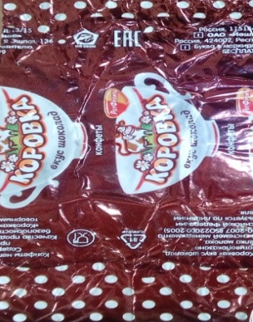
Рассмотрев имена существительные на обёртках конфет, мы не нашли слов, образованных при помощи приставок, нонашли много слов, образованных при помощи суффиксов.
Например: Коров –К-а
Яш- К-а
Туес- ОК
Весн- ЯН-К-а
Воображ-УЛ-я
Озорн-ИЦ-а
Метел-ИЦ- а
Ромашк-ИН-о
Маргарит-К-а
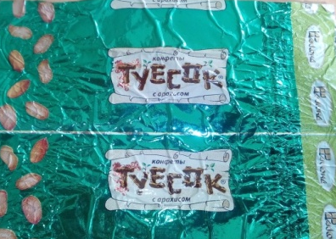
Артём-К-а
Ноч-К-а
Лап-К-и – царап-К-и

Рыж-УХ-а
Мед- УН-ОК
Цвет-ЕНЬ
Сложные слова: Бур-е-вестник
Зим-о-любка
Восьм-и-классница
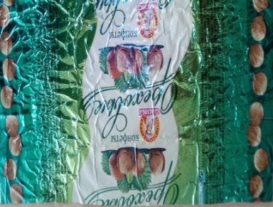
Среди имен прилагательных на обёртках конфет тоже много слов, образованных при помощи суффиксов.
Например::Орех- ОВ-ые
Кедр-ОВ-ые
Вишн-ЁВ-ые
Сливоч-Н-ая
Мор-СК-ие
Трюфель-Н-ая
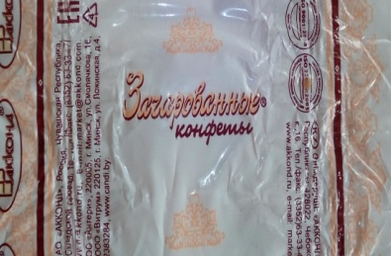
Фрукт-Ов-о – ягод-Н-ая
Одно название образовано с помощью приставки и суффикса: ЗА-чар-ОВАНН-ые
Таким образом, в названиях конфет самым распространенным способом словообразованияявляется способ образования слов при помощи суффиксов.
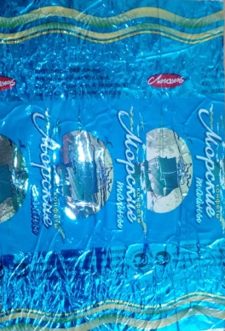
По наличию орфограмм
Проанализировав названия конфет, мы обнаружили в них следующие орфограммы:
- Проверяемые безударные гласные в корне слова;
- Непроверяемые безударные гласные в корне слова;
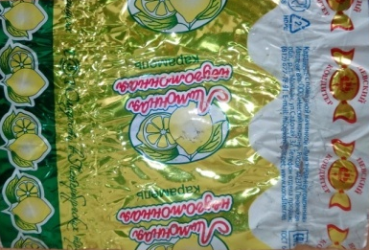
- Парные согласные в корне слова;
- Непроизносимые согласные в корне слова;
- Удвоенные согласные;
- Правописание ь после шипящих;
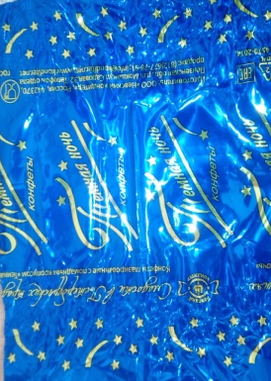
- Мягкий знак для обозначения мягкости согласных;
- Разделительный мягкий знак;
- Заглавная буква в именах людей и кличках животных;
- Гласная буква после шипящих.
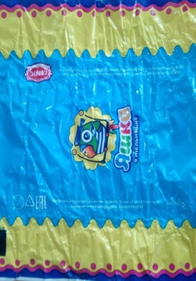
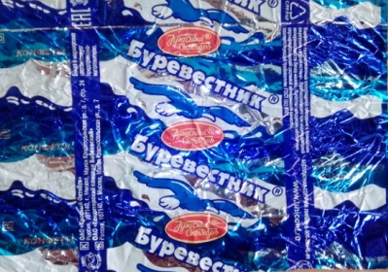
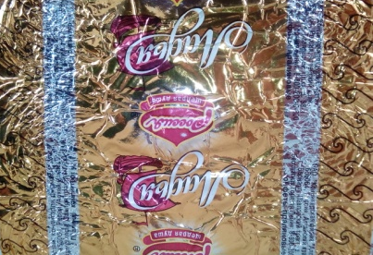

Исходя из данной классификации мы составили словарные диктанты.
Наиболее часто встречающейся оказалась орфограмма «Проверяемые безударные гласные в корне», «Непроверяемые безударные гласные в корне слова», «Заглавная буква в именах людей и кличках животных». Редко встречаются в названиях конфет орфограммы «Разделительный мягкий знак», «Непроизносимый согласный в корне слова», «Гласная буква после шипящих».

Заключение
В ходе исследования обёрток (фантиков), мы выявили, что все изученные нами названия конфет – это части речи, которые мы уже изучили и продолжаем изучать на уроках русского языка. Поскольку имя существительное - это самая большая группа слов в русском языке, то чаще всего именно оно встречается в названиях конфет.
В ходе работы мы составили
- список названий фантиков и по результатам классификации оформили альбомы;
- карточки с заданиями по темам: «Синтаксис», «Морфология», «Словообразование»;
- сгруппировали названия конфет по наличию в них орфограмм и составили словарные диктанты.
Эти задания с удовольствием выполняли ребята нашего класса.

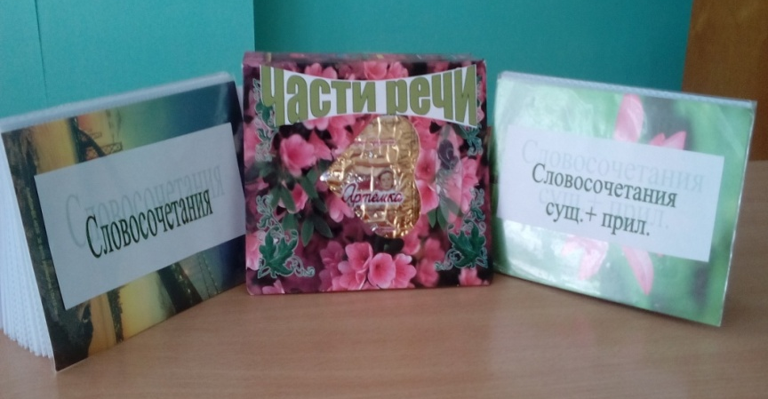
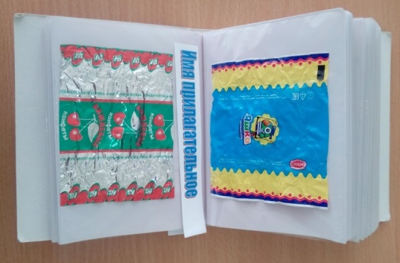

Таким образом, доказали правильность выдвинутой нами гипотезы, что на обёртках конфет можно встретить слова с орфограммами русского языка. «Бесполезный мусор» можно использовать на уроках русского языка для повышения орфографической зоркости.

Список использованных источников
1.​ ОжеговС.И.и Шведова Н.Ю. Толковыйсловарь русского языка.- М.: Азбуковник, 1999.
2. Лопатин В.В., Л.Е.Лопатина. Русский толковый словарь.- М.: Рус.яз., 2002.
Ресурсы Интернета:
1.​ http://www.66.ru/news/freetime/122927/ Сайт музея этикетки (Выставка, посвященная истории упаковки и роли женщины в рекламе)
2.​ http://pochemuha.ru/istoriya-fantika История фантика и конфет
3.​ http://humus.livejournal.com/1927164.html Обертки конфет дореволюционного периода
4.​ http://www.savok.org/produkty/1099-sovetskie-konfety.html Обертки советского периода
5.​ http://allday.ru/index.php?newsid=407533 Обертки советского периода
6.​ http://www.uniconf.ru/ru/catalog/ Обертки современного этапа развития государства

ПРИЛОЖЕНИЯ
Приложение № 1
Наименования конфет
Имя существительное | Имя прилагательное | Словосочетания | Звукопод-ражание
Коровка | Вишневые | Морские просторы | Му-му
Вишня | Сливочная | Клубника со сливками
Итальяна | Кедровые | Морская звезда
Яшка | Морские | Двойной вкус
Черешня | Любимым | Дружные пилоты
Слива | Трюфельная | Силач Бамбула
Шоконатка | Фруктово-ягодная | Золотой ключик
Ронни | Ореховые | Чудесный край
Сливки | Лимонная-неугомонная | Тёмная ночь
Труфалье | Зачарованные | Сгущенное молочко
Умка |  | Орешки для Золушки
Буревестник |  | Ромашка для Наташки
Васильки |  | Берег ласточек
Зернушка |  | Шоколадный вечер
Дюшес |  | Морские тайны
Пилот |  | Караван пустыни
Туесок |  | Ласточкина почта
Веснянка |  | Доля ангела
Ладья |  | Ромашковое настроение
Воображуля |  | Магия двух
Озорница |  | Муза творчества
Метелица |  | Молочная Му-рёна
Желе |  | Конфета на сливках
Василёк |  | Фруктовый шатёр
Маргаритка |  | Мечты ласточки
Артёмка |  | Летний день
Зимолюбка |  | Лесной олень
Ромашки |  | Испанская ночь
Астроном |  | Морская песенка
Ночка |  | Серенада ласточки
Детям |  | Страна Ромашкино
Ириска |  | Ласточкино небо
Вася- Василёк |  | Ход королевы
Халветта |  | Крутое пике
Лапки- царапки |  | Сладкая песенка
Весна |  | Топлёное молоко
Барбарис |  | Радость детям
Груша |  | Внуки Мазая
Рыжуха |  | Ореховая роща
Яблоко |  | Арахис к чаю
Медунок |  | Озеро Рица
Восьмиклассница
Лимпопо
Мокко
Марсианка
Цветень
Мия
Золушка
48 | 10 | 41 | 1
Глагол | ФИО | Предложение
Жили-были | Орех Сергеевич Грецкий | Жако в гостях у ласточки
1 | 1 | 1
Всего: 103

Приложение № 2
Карточки с заданиями
Тема «Морфология»
Карточка № 1
Сделайте разбор словосочетаний (выделите главное и зависимое слова), определите род число и падеж имён существительных:
Морские просторы, Орешки для Золушки, Шоколадный вечер, Серенада ласточки, Внуки Мазая, Конфета на сливках, Радость детям, Двойной вкус.
Карточка № 2
Сделайте разбор словосочетаний (выделите главное и зависимое слова), определите род, число и падеж имён прилагательных:
Ореховая роща, Дружные пилоты, Топлёное молоко, Испанская ночь, Лесной олень, Летний день, Морские тайны, Ласточкино небо.
Карточка №3
Укажите род имён существительных:
Ход королевы, Желе, Сладкая песенка, Доля Ангела, Ромашковое настроение, Морская звезда, Серенада ласточки, Орешки для Золушки.
Карточка №4
Запишите существительные в три столбика: 1)женского рода, 2) среднего рода, 3) мужского рода.
Яблоко, Барбарис, Метелица, Астроном, Ириска, Артёмка, Коровка, Медунок, Весна, Пилот.
Карточка № 5
Образуйте от данных существительных форму множественного числа:
Ночка, Озорница, Умка, Туесок, Вишня, Весна, Василек, Яблоко, Буревестник, Ладья.
Карточка № 6
Запиши имена существительные в два столбика: одушевленные и неодушевленные:
Коровка,Вишня,Яшка,Слива,Буревестник,Васильки,Пилот,Ладья,Астроном,Ночка.
Карточка № 7

Выберите одушевленные существительные, составьте с ними словосочетания и запишите их.
Дюшес, Восьмиклассница, Василёк, Вишня, Умка, Маргаритка, Озорница, Черешня, Лимпопо, Веснянка, Яшка.

Карточка № 8

Определи склонение имен существительных:
Черешня, Туесок, Озорница, Желе, Василёк, Артёмка, Ириска, Пилот, Яблоко, Цветень.

Карточка № 9

Вставь пропущенную букву в окончания имен прилагательных, обозначь орфограмму:
Сливочн_ карамель, Тёмн_ ночь, Летн_ день, Испанск_ ночь, Орехов_ роща, Топлён_ молоко, Шоколадн_ вечер.
Тема «Словообразование»
Карточка № 10
Выполните разбор слов по составу:
Коровка, Ириска, Ореховые, Маргаритка, Зимолюбка, Лимонная, Зернушка, Рыжуха, Золотой ключик, Буревестник.

Карточка № 11
Образуй при помощи суффиксов новые слова:
Яблоко, Весна, Ночка, Ромашки, Груша, Барбарис, Детям, Желе, Слива, Коровка, Вишня.

Тема «Синтаксис»
Карточка № 12

Составьте из данных слов текс и озаглавьте его:
Жили-были, Озеро Рица, Внуки Мазая, Ореховая роща, Тёмная ночь, Артёмка, Детям, Весна, Маргаритка, Ладья.

Приложение № 3
Словарные диктанты по темам:

1.Проверяемая безударная гласная в корне слова:
«Лесной олень»
«Морская звезда» (песенка, просторы)
«Золотой ключик»
«Топленое молоко»
«Итальяна»
«Веснянка»
«Марсианка»
«Медунок»
«Василек»
«Зернушка»
«Берег ласточки»
«Жако в гостях у ласточки»
«Озеро Рица»
«Черешня»
«Шоколадный вечер»
«Кедровые»
«Ход королевы»
«Зимолюбка»

2. Парные согласные в корне слова:
«Коровка»
«Сладкая песенка»
«Лапки-царапки»
«Сливки»
«Ход королевы»
«Конфета на сливках»
«Зимолюбка»

3.Непроизносимыйсогласный в корне слова:
«Буревестник»
«Чудесный край»

4. Удвоенный согласный:
«Лимонная-неугомонная»
«Сгущенное молочко»
«Восьмиклассница»
«Халветта»
«Ронни»
«Мокко»
«Зачарованные»

5.Непроверяемые безударные гласные в корне слова:
«Конфета на сливках»
«Озорница»
«Черешня»
«Яблоко»
«Коровка»
«Дружные пилоты»
«Барбарис»
«Ромашка»
«Фруктово-ягодная»
«Лимонная-неугомонная»
«Сгущенное молочко»
«Топлёное молоко»
«Ореховая роща»
«Караван пустыни»
«Морские просторы»
«Желе»
«Шоколадный вечер»
«Астроном»
«Метелица»
«Ход королевы»
«Воображуля»
«Ладья»
«Ромашковое настроение»

6.Правописание Ь после шипящих
«СилачБамбула»
«Сгущенное молочко»
«Мечты ласточки»
«Серенада ласточки»
«Ласточкина почта»
«Сливочная»
«Испанская ночь»
«Тёмная ночь»

7.Мягкий знак для обозначения мягкости согласных:
«Летний день»
«Лесной олень»
«Васильки»
«Радость детям»
«Восьмиклассница»
«Трюфельная»

8. Разделительный мягкий знак:
«Труфалье»
«Итальяна»
«Ладья»

9. Заглавная буква в именах людей и кличках животных:
«Умка»
«Ронни»
«Яшка»
«Лимпопо»
«Рыжуха»
«Вася-Василёк»
«Артёмка»
«Молочная Мур-рёна»
«Тёмкины сласти»
«Силач Бамбула»
«Орешки для Золушки»
«Ромашка для Наташки»
«Озеро Рица»
«Внуки Мазая»
«Орех Сергеевич Грецкий»
«Жако в гостях у ласточки»
«Мия»

10.Гласная буква после шипящих:
«Чудесный край»
«Ореховая роща»
«Зачарованные»

